面向对象方法程序设计与实践报告

题 目

序 号
学 号
姓 名
任课教师
成 绩

大连理工大学软件学院
2025年7月
目录

相关材料（电子报告及项目源码压缩包）的百度网盘链接： 2
1 技术调研报告 3
1.1 第一周学习总结（不少于1000汉字） 3
1.1.1 内容简介 3
1.1.2 难点和解决办法 3
1.1.3 学习案例 3
1.2 第二周学习总结（同上） 3
1.2.1 内容简介 3
1.2.2 难点和解决办法 3
1.2.3 学习案例 3
2 项目开发报告 4
2.1 项目简介 4
2.2 需求分析 4
2.2.1 功能模块 4
2.2.2 需求说明 5
2.3 系统设计 5
2.3.1 界面设计（UI） 5
2.3.2 流程设计 5
2.3.3 类设计（可选） 7
2.4 系统实现 7
2.4.1 实现效果 7
2.4.2 核心代码 8
2.5 系统测试 10
2.6 项目总结 10

评分细则及标准
考察项目 | 总分 | 评分细则（总分40分） | 分数 | 得分
技术调研（第一周） | 20分 | 调研报告 | 10分
 |  | 平时表现 | 10分
技术调研（第二周） | 20分 | 调研报告 | 10分
 |  | 平时表现 | 10分
项目开发评分（总分60分）
问题规模 | 10分 | 创新超额完成指定任务，工作量饱满 | 08-10分
 |  | 基本完成指定任务，工作量一般 | 06-07分
 |  | 指定任务未完成，工作量不足 | 0-05分
技术难度 | 10分 | 模型设计合理优化，采用合适的方法实现 | 08-10分
 |  | 模型设计基本正确，采用较合适的方法实现 | 06-07分
 |  | 模型设计存在问题，采用方法不合理 | 0-05分
实现程度 | 20分 | 系统实现完整，界面友好，测试全面无误 | 16-20分
 |  | 系统实现完整，界面友好，存在少许错误 | 10-15分
 |  | 系统实现不完整，界面不友好，存在错误 | 0-09分
报告质量 | 10分 | 报告完整、格式统一、结构清晰、图表正确 | 08-10分
 |  | 报告较为规范、结构较为清晰、图表基本正确 | 06-07分
 |  | 内容不完整不规范、结构不清晰、图表有错误 | 0-05分
项目汇报 | 10分 | 阐述清晰准确，回答问题准确到位 | 08-10分
 |  | 阐述基本准确，回答问题基本准确 | 06-07分
 |  | 阐述不够清晰完整，回答问题不准确 | 0-05分
最终得分 | 100分

相关材料（电子报告及项目源码压缩包）的百度网盘链接：

1 技术调研报告

1.1 第一周学习总结（不少于1000汉字）

1.1.1 内容简介
本周所学内容

1.1.2 难点和解决办法
学习中遇到的问题以及个人是如何解决的

1.1.3 学习案例
自己动手完成的习题或自学的案例

1.2 第二周学习总结（同上）

1.2.1 内容简介
同上

1.2.2 难点和解决办法
同上

1.2.3 学习案例
同上

2 项目开发报告

2.1 项目简介
此部分对所选项目进行简要说明

2.2 需求分析

2.2.1 功能模块
此部分要求绘制系统功能模块图，例如：

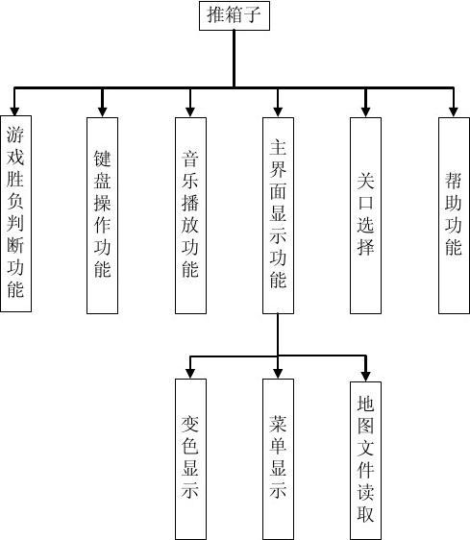
图2.1 功能模块图

2.2.2 需求说明
此部分对系统所有功能进行详细描述

2.3 系统设计

2.3.1 界面设计（UI）
此部分绘制系统界面的原型图并说明，例如：

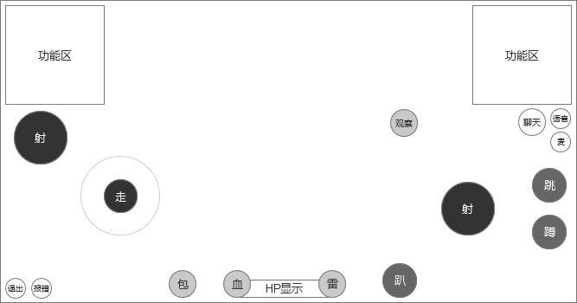
图2.2 界面原型图

2.3.2 流程设计
此部分绘制系统流程图并说明，例如：

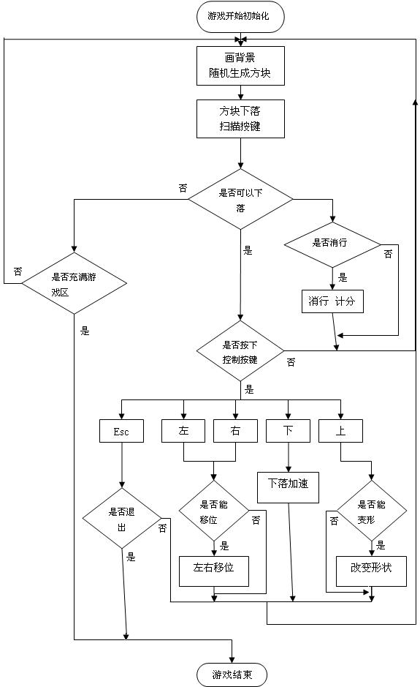
图2.3 系统流程图

2.3.3 类设计（可选）
如果使用C++面向对象开发，则此部分可以绘制单个类图或类关系图，例如：

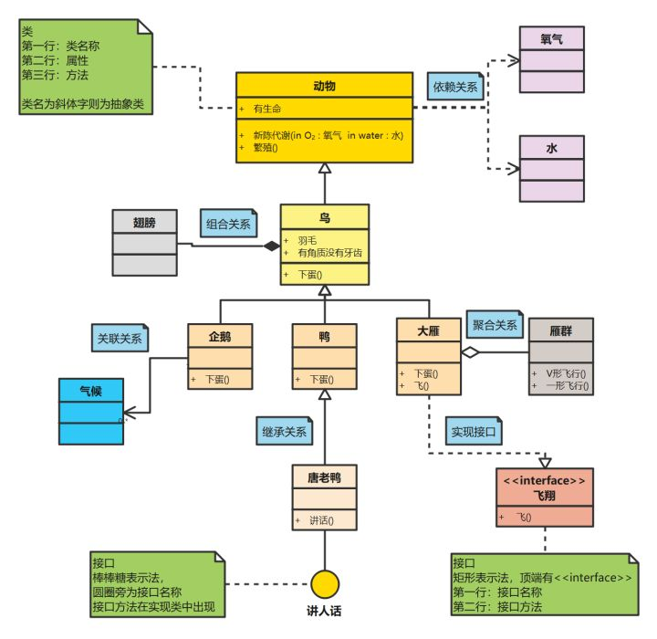
图2.4 类关系图

2.4 系统实现

2.4.1 实现效果
此部分为最终实现效果图（多张图），例如：

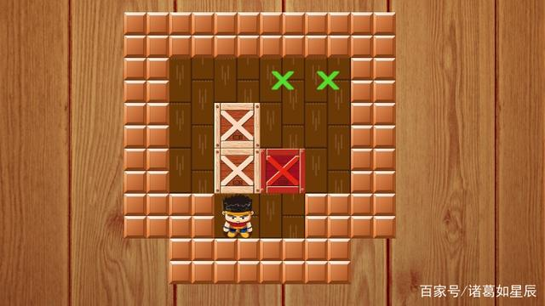
图2.5 游戏第一关

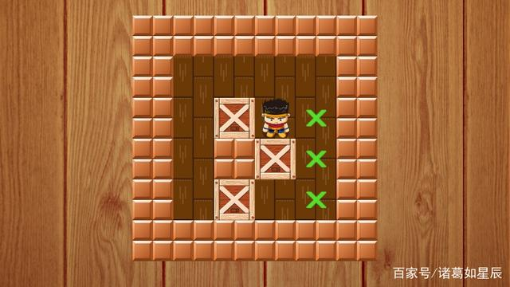
图2.6 游戏第二关

2.4.2 核心代码
此部分为核心代码，需要排版整齐（不要截图），在关键行添加注释！ 例如：

//小人向上移动的处理方法
void moveToUp(){
//计算小人的下一个坐标
int nextPersonCol = currentPersonCol;
int nextPersonRow = currentPersonRow - 1;
//计算箱子的下一个坐标
int nextBoxRow = currentBoxRow - 1;
int nextBoxCol = currentBoxCol;

//如果小人的下一个坐标是路
if(map[nextPersonRow][nextPersonCol]==' ') {
map[nextPersonRow][nextPersonCol] = 'A';
map[currentPersonRow][currentPersonCol] = ' ';
currentPersonRow = nextPersonRow;
currentPersonCol = nextPersonCol;
}

//如果小人的下一个坐标是墙
if(map[nextPersonRow][nextPersonCol]=='#'){
//什么也不做
}

//如果小人的下一个坐标是箱子
if(map[nextPersonRow][nextPersonCol]=='X'){
if(map[nextBoxRow][nextBoxCol] == ' ') {
map[nextPersonRow][nextPersonCol] = 'A';
map[currentPersonRow][currentPersonCol] = ' ';
map[nextBoxRow][nextBoxCol] = 'X';
map[currentBoxRow][currentBoxCol] = 'A';
currentPersonRow = nextPersonRow;
currentPersonCol = nextPersonCol;
currentBoxRow = nextBoxRow;
currentBoxCol = nextBoxCol;
}
}
}

2.5 系统测试
此部分为系统测试用例表，写10个以上测试用例，重点针对错误值和边界值进行测试，例如：

表2.1 系统测试用例
用例编号 | 测试项 | 测试步骤 | 输入信号 | 预期结果 | 测试结果
1 | 开始游戏 | 点击游戏界面“开始”项 | 鼠标 | 进入游戏，界面中出现一条蛇和一个食物 | 通过
2 | 蛇的移动 | 点击小键盘上下左右按键 | 键盘 | 蛇会按输入的方向键移动 | 通过
3 | 生成食物 | 蛇吃掉现有食物 | 无 | 随机在界面中生成一个新食物 | 通过
4 | …… | …… | …… | …… | ……
5
6
7
8
9
10 | …… | …… | …… | …… | ……

2.6 项目总结
总结项目总体完成情况、技术难点、解决方法以及不足等，不少于500字。

